МГТУ им. Н.Э. Баумана

**Дисциплина электроника**

**Лабораторный практикум №6**

**по теме: «Биполярный транзистор, исследование по постоянному току»**

Работу выполнил:

студент группы ИУ7-35Б

Романов Семен

Работу проверил:

Москва, 2021 г.

**Эксперимент 4**

Строим схему

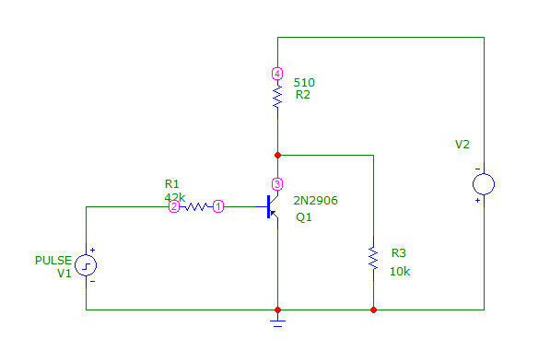

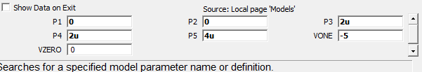

Вычисляем сопротивление базы: 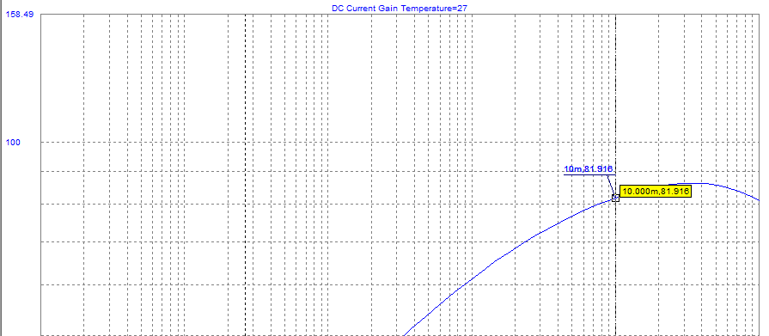

(значение β)

Вычисление в MC:

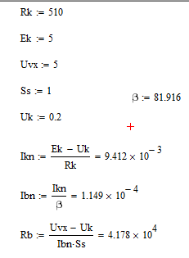

S = 1, Rb = 42k

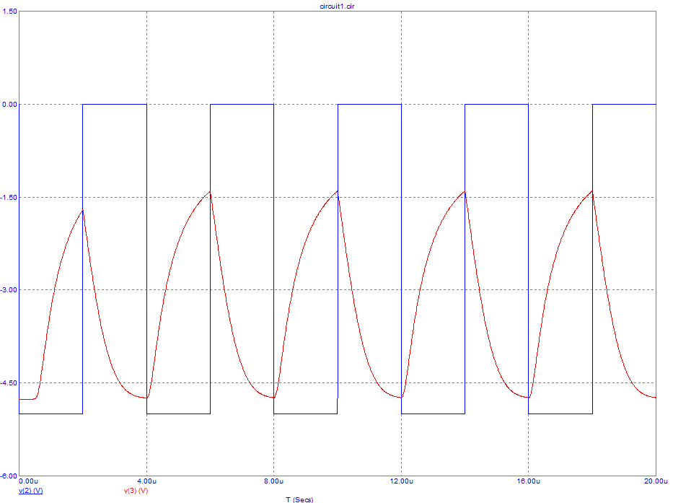

S = 2, Rb = 21k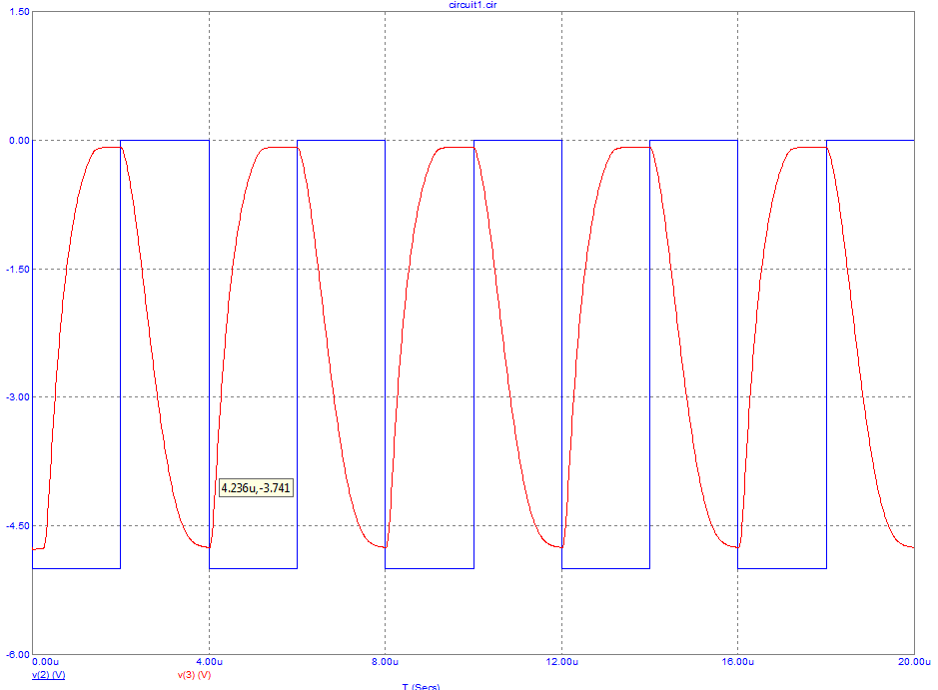

S = 5, Rk = 8.4k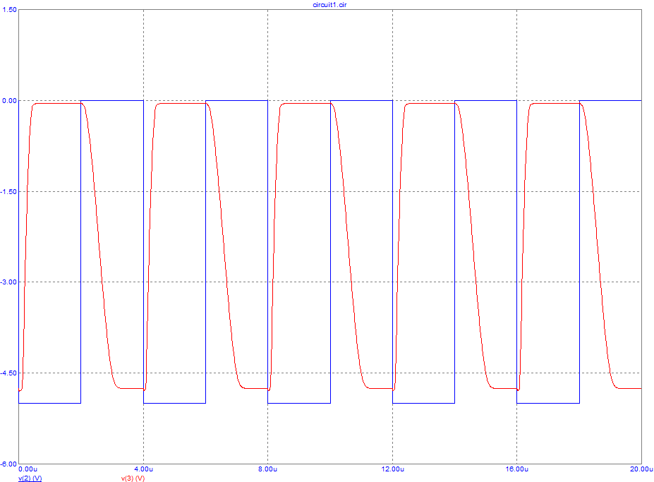

S = 20, Rb = 2.1k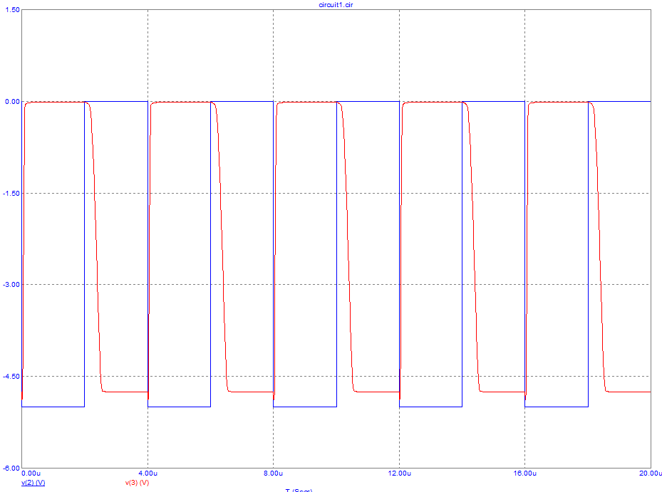

Ставим диод Шоттки для S = 20, чтобы уменьшить время рассасывания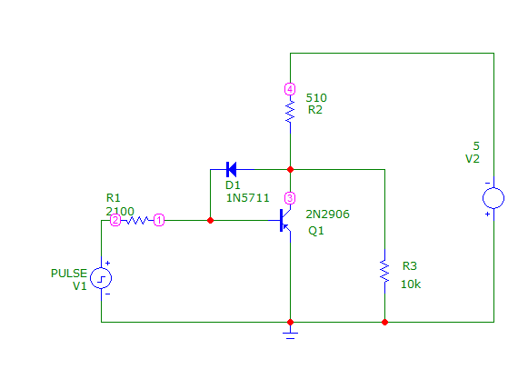

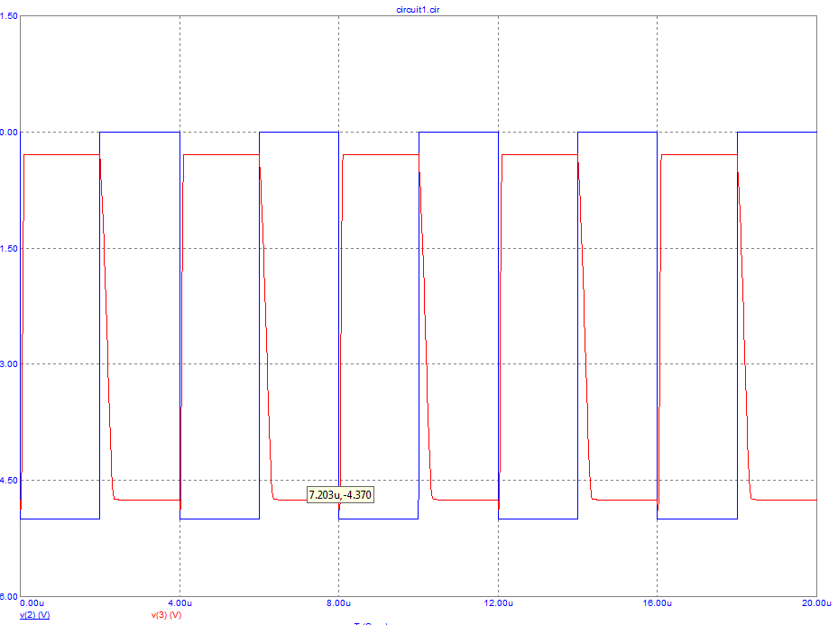

Время рассасывания уменьшилось

**Эксперимент 5**

**Повышение быстродействия ключа на биполярном транзисторе**

Убираем диод Шоттки и добавляем в схему конденсатор и подберем емкость с сопротивлением базы, чтобы приблизить инвертор к идеальному. (Значения подбираем с помощью Slider в Transient)

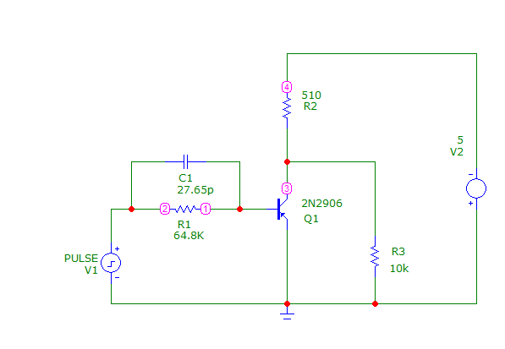

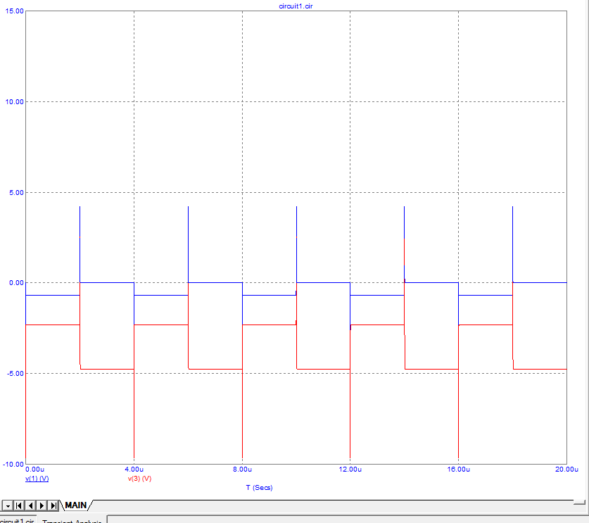

Убираем конденсатор и заменяем транзистор на модель 2N3307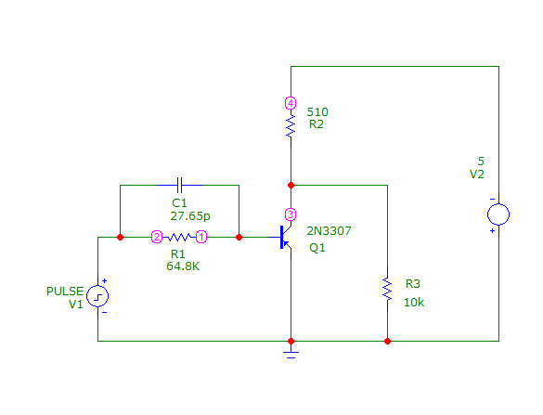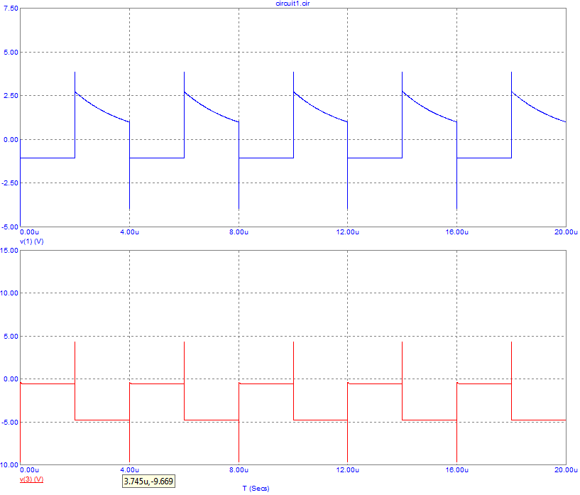

**Вывод:** при использовании транзисторов с BF>100 и CJC <20 p в качестве ключа модель инвертора такого транзистора приближена к идеальной.

**Эксперимент 6**

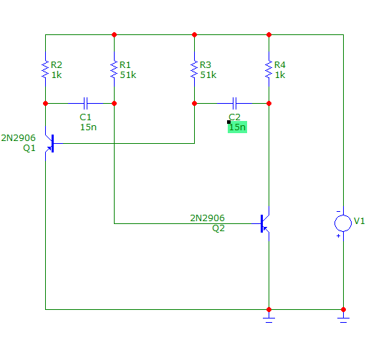

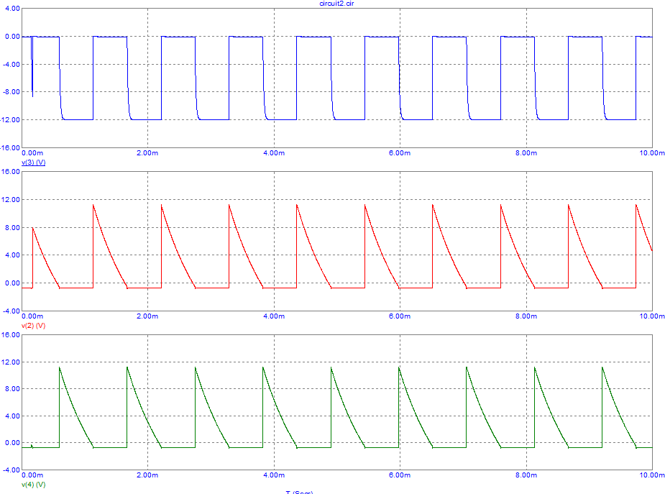

Длительность выходного импульса – 0.525m

Увеличим конденсаторы в 2 раза (до 30n)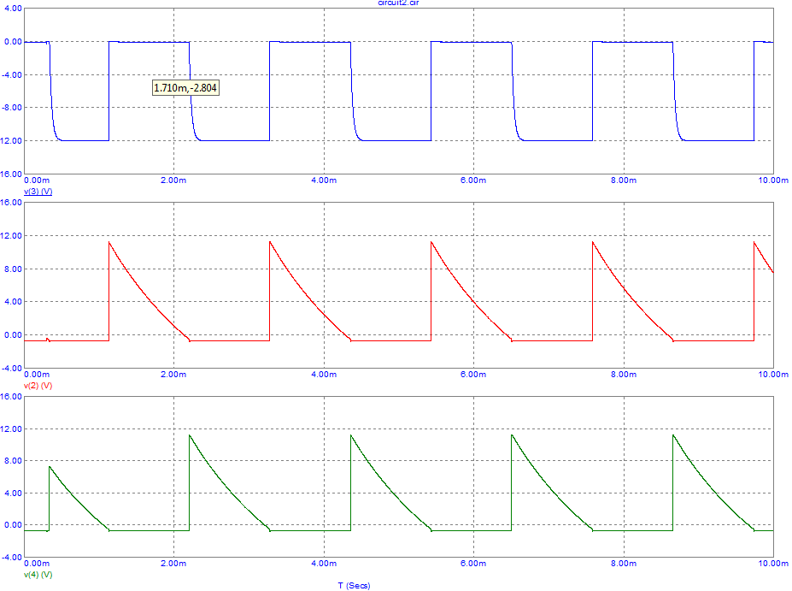

Длительность выходного импульса – 1.05m

Заменим pnp транзистор на npn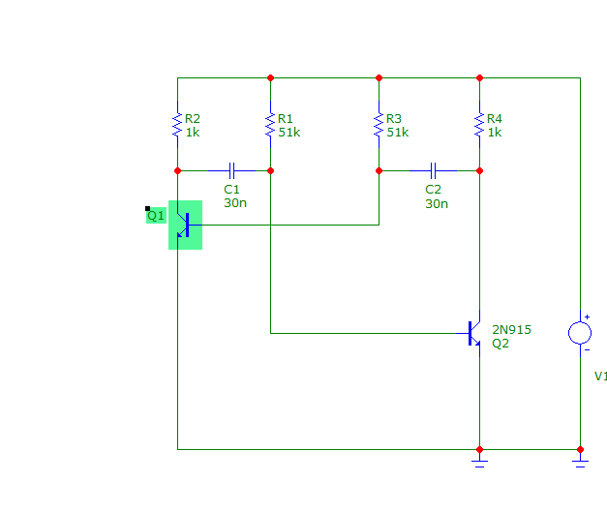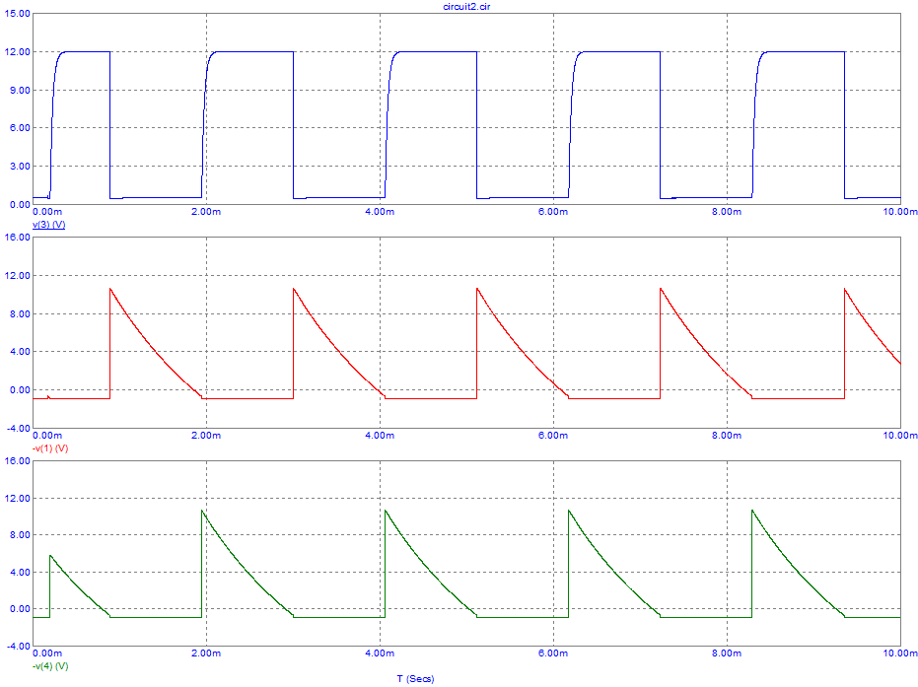

Длительность выходного импульса – 1m

Вернем конденсаторы на 15n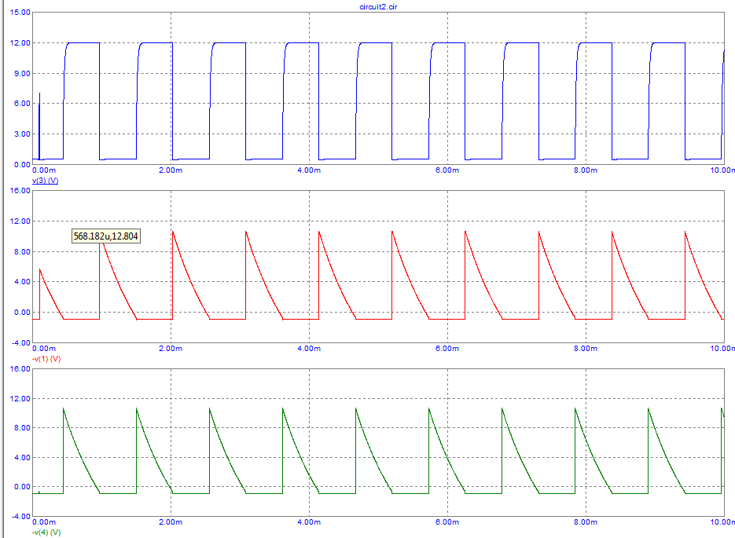 Длительность выходного импульса – 0.5m

**Ответы на контрольные вопросы**

1. **Какие элементы имеют основное влияние на частоту мультивибратора?** Основное влияние на частоту оказывают конденсаторы, присутствующие в схеме.
2. **Как влияет замена транзистора на параметры колебания**? Период колебаний меняется в зависимости от используемого транзистора. Это зависит от емкости коллекторного перехода транзистора. Для высокочастотных транзисторов она меньше, следовательно, меньше и период колебаний выходного импульса.
3. **Чем отличается работа математической модели мультивибратора от реального устройства?** Математические модели мультивибратора отличаются от реальных необходимостью введения разбаланса в плечах для возникновения колебаний (в редакторе начальных условий).